МИНИСТЕРСТВО НАУКИ И ВЫСШЕГО ОБРАЗОВАНИЯ РОССИЙСКОЙ ФЕДЕРАЦИИ
ФЕДЕРАЛЬНОЕ ГОСУДАРСТВЕННОЕ БЮДЖЕТНОЕ
ОБРАЗОВАТЕЛЬНОЕ УЧРЕЖДЕНИЕ ВЫСШЕГО ОБРАЗОВАНИЯ
«ТЮМЕНСКИЙ ИНДУСТРИАЛЬНЫЙ УНИВЕРСИТЕТ»

МНОГОПРОФИЛЬНЫЙ КОЛЛЕДЖ

ОТЧЕТ
ПО УП.01 УЧЕБНОЙ ПРАКТИКЕ

в______Многопрофильном колледже_______
(наименование организации/предприятия)

Обучающийся ____________Клячин Кирилл Евгеньевич_______________
Курса_1_
Группы_КИПр-26-(11)-1_
Профессия 15.01.37 Слесарь-наладчик контрольно-измерительных приборов и автоматики

В период с «09» ноября 2026г. по «21» ноября 2026г.

РУКОВОДИТЕЛИ:

ОТ УНИВЕРСИТЕТА __________________ Марковских Андрей Викторович

Тюмень

2026г.

СОДЕРЖАНИЕ
Введение 3
1. Нормативные требования к проверке низковольтных цепей 4
2. Этапы проверки электрических схем при монтаже 5
3. Приборы, инструменты и приспособления для проверки 8
4. Методика выполнения основных проверок 10
5. Типовые неисправности, выявляемые при проверке 13
6. Требования безопасности при выполнении проверок 14
Заключение 15
Список литературы 16

Введение
Тема: «Проверка электрических схем низковольтных цепей при монтаже» направлена на формирование навыков контроля правильности собранной схемы и выявления дефектов монтажа до подачи напряжения.
Актуальность темы определяется тем, что большинство отказов в низковольтных электроустановках связано не с отказом оборудования, а с ошибками монтажа: неправильно подключёнными проводниками, ослабленными контактами, повреждённой изоляцией.
Низковольтными считаются цепи напряжением до 1000 В переменного и до 1500 В постоянного тока; на них приходится основная часть электропроводок зданий.
Цель работы — закрепить навыки проверки электрических схем низковольтных цепей при монтаже, освоить методику основных измерений и научиться оценивать пригодность цепи к эксплуатации. Для этого решаются задачи:
– изучить нормативные требования к проверке низковольтных цепей;
– определить последовательность операций проверки смонтированной схемы;
– рассмотреть применяемые приборы, инструменты и приспособления;
– освоить методику прозвонки, измерения сопротивления изоляции, проверки полярности и фазировки;
– изучить типовые неисправности и требования безопасности при выполнении проверок.
Объектом рассмотрения являются низковольтные цепи щитов, розеточных групп и схем управления, предметом — технология их проверки. Работа выполнена в период практики с 09 по 21 ноября 2026 г. в Многопрофильном колледже.
1. Нормативные требования к проверке низковольтных цепей
Порядок проверки смонтированных цепей регламентируется комплексом документов, которые определяют объём измерений и критерии пригодности цепи. Основной документ — Правила устройства электроустановок: глава 1.8 устанавливает нормы приёмо-сдаточных испытаний, глава 2.1 — требования к электропроводкам.
Требования к испытаниям низковольтных электроустановок зданий установлены ГОСТ Р 50571.16-2019 «Электроустановки низковольтные. Часть 6. Испытания»: он определяет последовательность проверок и минимальные значения сопротивления изоляции. Требования к монтажу содержит СП 76.13330.2016, общие требования безопасности при испытаниях — ГОСТ 12.3.019-80.
По назначению проверки подразделяются на следующие виды:
– приёмо-сдаточные — после окончания монтажа перед подачей напряжения;
– профилактические — периодически в процессе эксплуатации;
– послеремонтные — после ремонта или замены участка цепи;
– контрольные — при систематических срабатываниях защитных аппаратов.
К средствам измерений предъявляются требования по действующей поверке, соответствию диапазона и класса точности, исправности проводов и щупов и категории безопасности: для низковольтных цепей применяются приборы не ниже CAT III 600 В.
Цепь признаётся пригодной при соответствии монтажа проектной схеме, отсутствии обрывов и коротких замыканий, сопротивлении изоляции не ниже нормируемого и работоспособности устройств защиты.
2. Этапы проверки электрических схем при монтаже
Проверка выполняется в строго определённой последовательности: от простых и безопасных операций к операциям под напряжением. Нарушение порядка, например подача напряжения до прозвонки цепей и измерения сопротивления изоляции, может привести к короткому замыканию, повреждению оборудования и травмированию персонала.
2.1. Подготовительный этап и внешний осмотр
Изучается проектная и монтажная документация: принципиальная схема, схема подключений, кабельный журнал, спецификация; уточняются назначение, сечение и маркировка проводников, подбираются приборы и бланки протоколов. При внешнем осмотре контролируются прочность крепления, целостность оболочек, состояние изоляции, ввод кабелей и маркировка.
Особое внимание уделяется контактным соединениям: ослабленный винтовой зажим вызывает перегрев и отказ цепи, поэтому затяжка выполняется с усилием, указанным изготовителем.
2.2. Прозвонка и проверка целостности цепей
Прозвонка выполняется на обесточенной и отключённой от источника цепи. Мультиметром в режиме сопротивления или звуковой индикации проверяется наличие связи между зажимами, которые должны быть соединены по схеме, отсутствие связи между цепями, соединяться не должными, и целостность защитных проводников.
2.3. Измерение сопротивления изоляции
Измерение выявляет повреждения изоляции при прокладке кабеля, её увлажнение и старение. Оно выполняется мегаомметром с испытательным напряжением 500 В между токоведущими проводниками и между каждым проводником и защитным проводником (землёй). Перед измерением цепь отключается, потребители отсоединяются, устройства защиты от импульсных перенапряжений снимаются.
2.4. Проверка полярности и фазировки
Проверка полярности заключается в контроле того, что фазный проводник подключён к зажиму L, нейтральный — к зажиму N, защитный — к зажиму PE.
2.5. Функциональные испытания под напряжением
После положительных результатов предыдущих проверок подаётся напряжение и проверяется работа схемы в проектных режимах: включение и отключение освещения, работа розеточных групп, срабатывание устройств защитного отключения по кнопке «Тест» и по току утечки, работа пускателей и цепей сигнализации. Контролируется отсутствие ложных срабатываний и нагрева соединений.
2.6. Оформление результатов проверки
Результаты заносятся в протокол: данные объекта, перечень операций, применённые приборы с заводскими номерами и сведениями о поверке, результаты измерений, температура и влажность воздуха, заключение о пригодности цепи к эксплуатации. Протокол подписывают исполнитель и руководитель работ.
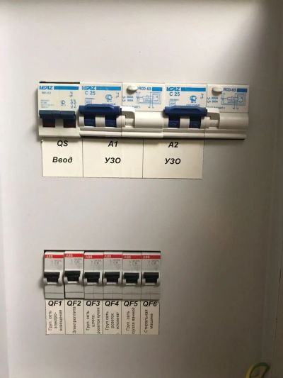
Рисунок 1 – Смонтированный щит с аппаратами защиты
3. Приборы, инструменты и приспособления для проверки
Комплект приборов подбирается по перечню операций. Основной прибор — цифровой мультиметр, обеспечивающий измерение напряжения, сопротивления и прозвонку цепи. Для измерения сопротивления изоляции применяется мегаомметр с испытательным напряжением 250, 500 и 1000 В (например, ЭС0210/3 или MIC-2500). Общий вид мегаомметра ЭС0210/3-Г приведён на рисунке 2.
Монтажный инструмент должен быть исправным, с изолированными рукоятками и соответствовать операции: для снятия изоляции применяются стрипперы, для опрессовки наконечников — пресс-клещи, для затяжки клемм — отвёртки нужного профиля. Набор инструмента приведён на рисунке 3.
Таблица 1 – Приборы и инструменты, применяемые при проверке низковольтных цепей
Средство измерения, инструмент | Назначение | Основные характеристики
Мультиметр цифровой | Измерение напряжения и сопротивления, прозвонка цепей | До 600 В, CAT III, разрешение 0,1 Ом
Мегаомметр | Измерение сопротивления изоляции | Испытательное напряжение 250/500/1000 В
Микроомметр | Контроль переходного сопротивления контактов | Диапазон от 1 мкОм
Тестер УЗО | Проверка тока и времени срабатывания УЗО | Плавная уставка 10–500 мА
Токовые клещи | Измерение тока нагрузки без разрыва цепи | Переменный ток до 400 А
Указатель напряжения | Проверка наличия напряжения, фазировка | До 1000 В, двухполюсный

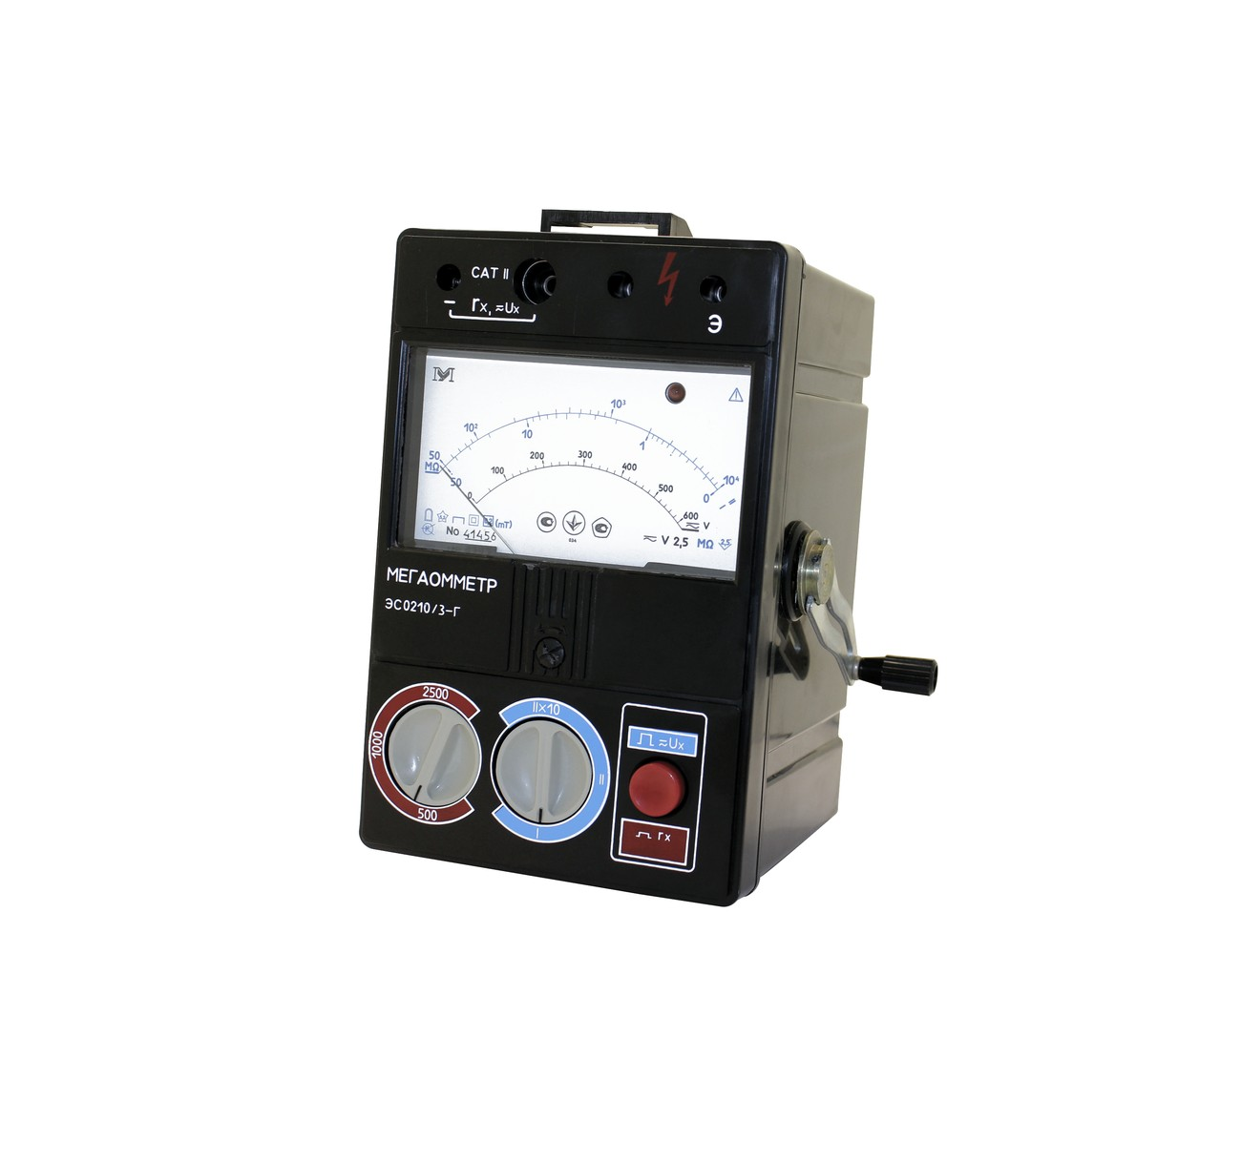
Рисунок 2 – Мегаомметр ЭС0210/3-Г для измерения сопротивления изоляции
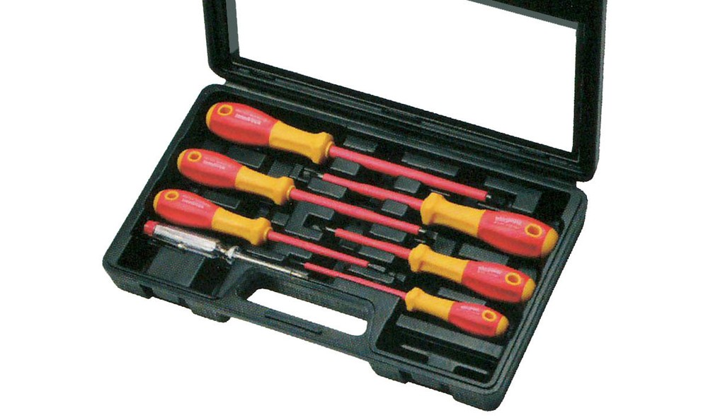
Рисунок 3 – Набор изолированного инструмента электромонтажника
4. Методика выполнения основных проверок
4.1. Прозвонка цепи и проверка целостности проводников
Мультиметр переводится в режим измерения сопротивления или звуковой индикации, затем проверяется исправность прибора замыканием щупов. Щупы поочерёдно подключаются к зажимам: отсутствие показаний свидетельствует об обрыве, показание, близкое к нулю, — о наличии связи. Чтобы исключить ложные связи через параллельные участки, проводники к потребителям отсоединяются.
4.2. Измерение сопротивления изоляции
Цепь обесточивается, отключается от источника, снимаются предохранители, отсоединяются электроприёмники и устройства защиты от импульсных перенапряжений. Мегаомметр подключается между проводниками L–N и между каждым проводником и защитным проводником PE. Отсчёт производится через 60 секунд, когда сопротивление стабилизируется. Измерение в щите показано на рисунке 4.
Нормируемые значения сопротивления изоляции зависят от номинального напряжения цепи и приведены в таблице 2.
Таблица 2 – Минимальные значения сопротивления изоляции
Номинальное напряжение цепи | Испытательное напряжение, В | Сопротивление изоляции, МОм
БСНН и ЗСНН | 250 | 0,5
До 500 В включительно | 500 | 1,0
Свыше 500 В | 1000 | 1,0
Цепи до 1000 В (ПУЭ, глава 1.8) | 1000 | не менее 0,5

4.3. Проверка полярности и фазировки
В однофазных цепях фазный проводник подходит к зажиму L, нейтральный — к N, защитный — к PE. В трёхфазных цепях проверяется чередование фаз на вводе и правильность подключения фаз к аппаратам защиты. Объединение N и PE после точки разделения недопустимо: оно нарушает работу УЗО.
4.4. Проверка устройств защитного отключения и автоматических выключателей
Устройства защитного отключения проверяются по трём параметрам:
– при токе утечки, равном половине номинального дифференциального тока, срабатывание отсутствует;
– при номинальном дифференциальном токе устройство срабатывает;
– время срабатывания при номинальном дифференциальном токе не превышает 0,3 с;
– при нажатии кнопки «Тест» происходит отключение.
Для автоматических выключателей проверяется соответствие номинального тока и характеристики расцепителя нагрузке и сечению проводника, отсутствие нагрева и надёжность затяжки зажимов.
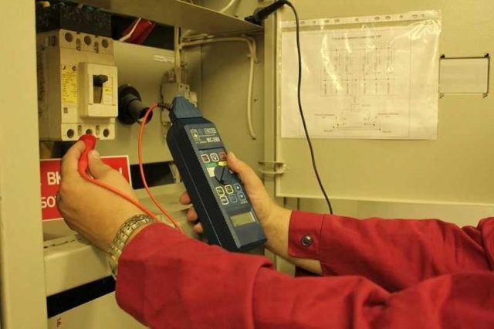
Рисунок 4 – Измерение сопротивления изоляции мегаомметром
5. Типовые неисправности, выявляемые при проверке
Большинство дефектов относится к ограниченному кругу типовых неисправностей, знание которых ускоряет поиск причины отказа. Частые неисправности и способы их устранения приведены в таблице 3.
Таблица 3 – Типовые неисправности низковольтных цепей
Неисправность | Причина | Способ устранения
Обрыв в цепи | Недожатая клемма, повреждение жилы при разделке | Переразделать жилу, протянуть зажимы, заменить участок
Пониженное сопротивление изоляции | Повреждение изоляции при прокладке, увлажнение | Найти повреждённый участок, заменить кабель
Неправильная полярность | Перепутаны L и N при подключении | Переключить проводники по схеме, проверить маркировку
Ложное срабатывание УЗО | Объединение N и PE, повышенная утечка нагрузки | Устранить перемычку N–PE, разделить цепи
Нагрев контактного соединения | Ослабленный зажим, малая площадь контакта | Протянуть соединение, заменить клемму

После устранения дефектов проверка выполняется повторно в полном объёме, поскольку изменения могут повлиять на ранее полученные результаты; результаты заносятся в протокол.
6. Требования безопасности при выполнении проверок
Проверка электрических схем относится к работам повышенной опасности, поэтому до начала работ проводится инструктаж по охране труда и проверяется исправность средств защиты. Работы выполняются исправным инструментом с изолированными рукоятками, а в помещениях с повышенной опасностью применяются диэлектрические перчатки и коврики.
Организационные мероприятия включают наряд-допуск или распоряжение, назначение производителя работ и допускающего, целевой инструктаж и допуск бригады. Технические мероприятия: отключение и меры, препятствующие подаче напряжения, запрещающие плакаты, проверка отсутствия напряжения, при необходимости — заземление и ограждение рабочего места. При измерениях мегаомметром прибор создаёт повышенное напряжение, поэтому измерения выполняются только на отключённой цепи, а после окончания цепь разряжается.
Запрещается выполнять проверку одному в особо опасных помещениях и помещениях с повышенной опасностью, а также работать без ограждений вблизи токоведущих частей под напряжением. При искрении, запахе горелой изоляции или нагреве оборудования работы прекращаются, напряжение снимается, о дефекте сообщается руководителю.
Персонал должен уметь оказывать первую помощь пострадавшему: освободить его от действия тока, не прикасаясь руками без изоляции, вызвать скорую помощь, а при отсутствии дыхания и пульса — приступить к реанимации.
Заключение
В ходе учебной практики рассмотрена технология проверки электрических схем низковольтных цепей при монтаже. Изучены нормативные документы и определена последовательность операций — от изучения проектной схемы до функциональных испытаний и оформления протокола.
Установлено, что проверка схемы должна выполняться до подачи рабочего напряжения: прозвонка цепей и измерение сопротивления изоляции выявляют обрывы, короткие замыкания и повреждения изоляции, не обнаруживаемые внешним осмотром. Проверка полярности, фазировки и срабатывания УЗО подтверждает безопасность эксплуатации.
Рассмотрены приборы и инструменты, требования к их поверке, типовые неисправности и способы их устранения, а также требования безопасности. Выполнение проверок позволило закрепить практические навыки монтажа и контроля и понять, что корректная проверка обеспечивает надёжную работу системы и снижает риск аварийных ситуаций.
Список литературы
1. Правила устройства электроустановок : сайт – URL: https://docs.cntd.ru (Дата обращения 11.11.2026) – Текст : электронный
2. ГОСТ Р 50571.16-2019. Электроустановки низковольтные. Часть 6. Испытания : сайт – URL: https://docs.cntd.ru (Дата обращения 11.11.2026) – Текст : электронный
3. Оборудование и инструменты для монтажа : сайт – URL: https://www.220.ru/es2/articles/kakie-materialy-nuzhny-dlya-elektromontazhnyh-rabot-instrument-i-oborudovanie (Дата обращения 11.11.2026) – Текст : электронный
4. Классификация и виды кабельных линий : сайт – URL: https://energotek.ru/info/biblioteka/klassifikatsiya-i-vidy-kabelnykh-liniy/ (Дата обращения 11.11.2026) – Текст : электронный
5. Этапы монтажа электрических схем : сайт – URL: https://energo-trest.ru/informatsiya/procladka-kabelnykh-linii-sposoby-tekhnologiia/ (Дата обращения 11.11.2026) – Текст : электронный
6. Требования безопасности при выполнении электромонтажных работ : сайт – URL: https://studfile.net/preview/6057171/page:10/ (Дата обращения 11.11.2026) – Текст : электронный
7. Техническая документация на средства измерения и испытаний : сайт – URL: https://studfile.net/preview/2893652/page:31/ (Дата обращения 11.11.2026) – Текст : электронный

